Тема: ИГРЫ И ИГРОВЫЕ СРЕДСТВА ДЛЯ РАЗВИТИЯ ЗРИТЕЛЬНОГО ВОСПРИЯТИЯ

Автор-составитель: Цветкова Елена Петровна, старший воспитатель МДОУ № 105, город Кемерово

ИГРЫ И ИГРОВЫЕ СРЕДСТВА ДЛЯ РАЗВИТИЯ ЗРИТЕЛЬНОГО ВОСПРИЯТИЯ
Одним из эффективных средств развития зрительного восприятия являются дидактические игры и упражнения. Специально созданные дидактические игры довольно эффективно влияют на формирование различительных способностей к выделению признаков различных модальностей.
Дидактические игры дифференцированно развивают зрительное, слуховое, обонятельное, осязательное и вкусовое восприятие.
Соотношение количества дидактических игр по всем пяти разделам сенсорного развития разработано неравномерно. Большее количество игр относится к развитию зрительного восприятия и значительно меньше игр на развитие остальных сенсорных функций. Это связано с тем, что в практике В жизни человека зрительный анализатор является ведущим, а для адекватного взаимодействия со средой люди чаще всего используют визуальные признаки: форма, цвет, величина и пространственное расположение. При выпадении одной из сенсорных функций, при слепоте - зрения, а при глухоте - слуха даже при спонтанном развитии ребенка начинает формироваться процесс компенсации за счет активизации деятельности сохранных анализаторов. При глухоте активизируется зрительное восприятие, при слепоте - слуховое, тактильно-кинестезическое и обонятельное.
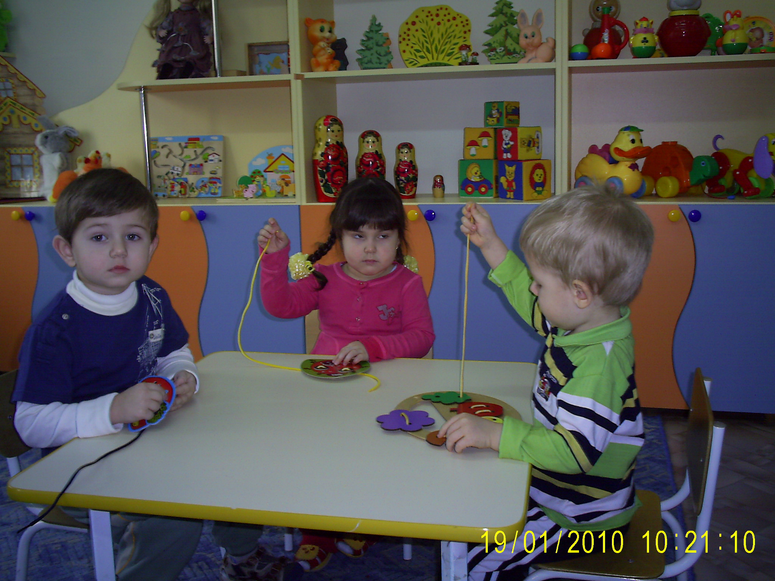

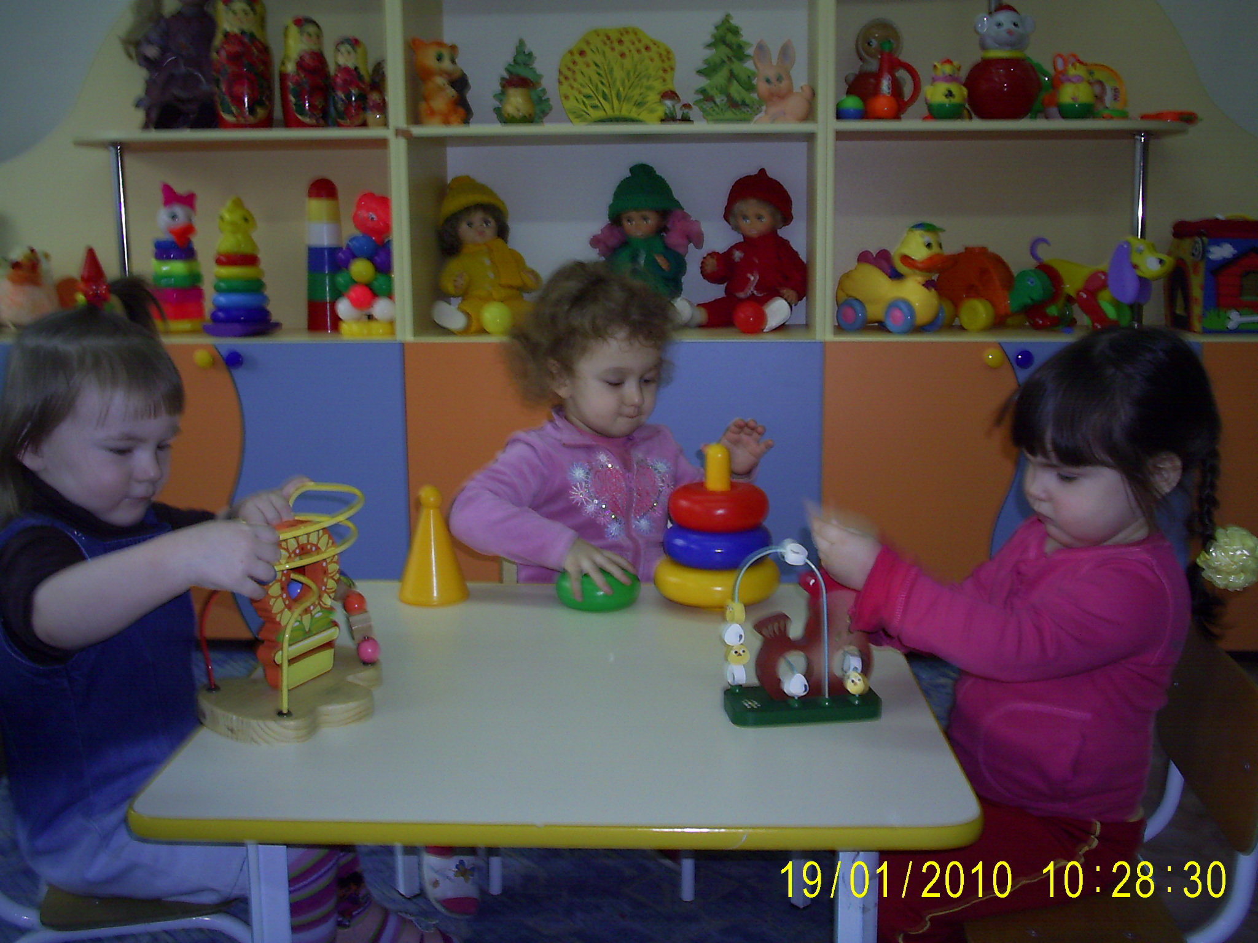

Основные виды дидактических игр и упражнений для развития зрительного восприятия можно разделить на группы в зависимости от дидактических задач:
- игры, формирующие умения различать форму, цвет, величину и пространственное положение объектов на основе применения сенсорных эталонов;
- игры, тренирующие детей в различении движущихся объектов;
-игры, направленные уточнение конкретизацию, обобщение, анализ, называние, сравнение визуальных признаков предметов и объектов;
- настольно-печатные игры, развивающие у детей умения анализировать изображения, сличать его с реальным объектом, силуэтным и контурным изображением;
- игры, развивающие детский глазомер и стереоскопическое видение;
- игры, обучающие зрительно-пространственной ориентировке.
Наряду с применением дидактических игр для развития зрительных используются различные средства и сигнальные устройства с разноцветными подсветками, проекционными и светящимися экранами, электрическими игрушками с цветовым и световым эффектом.
Значительное количество дидактических игр и игрушек эффективно влияет на формирование представлений о форме, величине, пространственном расположении предметов. Например, предметное лото, игра «Чудесный мешочек», игры с сортировкой объектов по форме, цвету; составление цветных ковриков: «Назови, что красное, синее, зеленое», «Разноцветные странички», «Составь узор по образцу», «Что изменилось», «Найди каждому свой цвет», «Составь по контурному изображению цветное изображение», «Составь цветовую гамму по насыщенности цвета».
Для обучения дифференциации величины предметов можно использовать игры: «Что больше, что меньше», «Составь пирамидку», «Цветные круги», «Разложи объекты по убывающей длине, ширине, высоте», «Сравни, что выше, больше, толще, меньше».
Для упражнения детского глазомера и глазодвигательных функций используются игры типа: прокатывание шаров в ворота, скатывание с горки, по желобу. Развитие стереоскопического зрения, обеспечивающего детям возможность видеть объем, удаленность и протяженность, а также местоположение и глубину пространства можно применять игры типа: кольцеброс, бильбоке. Кроме того можно использовать настольные игры: «Хоккей», «Футбол», «Бильярд», «Лабиринты», «Поймай рыбку», «Что дальше, что ближе», «Загони шар в лунку» и др.
Одним из важнейших направлений в развитии зрительного восприятия являются игры-конструкторы, лего, развивающие игры, строительные наборы, мозаики, специальные видеофильмы с синхронизированными аудиовизуальными событиями («Тик-так»).
Обучение детей средствами конструктивно-дидактических игр и упражнений позволяет решить проблему затруднений в назывании, узнавании, исполнении предметно-практческих действий из-за недостаточности зрительного анализа и контроля при нарушении зрения. Поэтому конструктивно-дидактические игры могут успешно применяться для развития зрительного анализа и синтеза, овладения сенсорными эталонами формы и величины и пространственного положения предметов. Этому способствуют игры типа: «Расставь фигуры на свои места», «Подбери фигуры, соответствующие формам», «Построй лесенку», «Найди пару», «Продолжи ряд», «Найди конструкции такой же формы».
С целью формирования умения зрительно расчленять формы, по контурному изображению воссоздавать предмет, конструкцию разделять на составные части; воссоздавать форму из геометрических фигур. Для этого можно использовать дидактические задания типа: «Сложи квадрат» «Составь узор», «Построй гараж для машины» и др.
Составление предметов из частей, узоры из готовых геометрических фигур, конструкцию по образцу дети обучаются выделению формы, размера и упражняются в зрительно-пространственной ориентировке на микроплоскости.
Кроме этого используются специальные компьютерные программы по диагностике, лечению зрения и развитию зрительного восприятия.
В разделе развития зрительного восприятия используются различные технические и оптические средства (лупы, бинокли, монокли, линзы, диапроекторы, телелупы) и рефракционные материалы, тренирующие аккомодационный аппарат.
Широко используются трафареты и вкладыши к ним в виде геометрических фигур к предметных изображений, а также наборы цветовых карточек - эталонов цвета и цветных предметных изображений к ним для упражнения детей в сличений цвета по эталонному образцу цвета в предментных и сюжетных изображениях.
Формирование обследовательских способностей успешно решается в дидактических играх с применением заданий типа: «Угадай на ощупь», «Назови как можно больше признаков в предмете», « Убери лишние детали», «Что так, что не так», «Что бывает, чего не бывает», «Угадай, кто пришел», «Кто позвал?», «Где громкие, где тихие звуки?», «Найти путь следования», «Угадай на вкус», «Какой это запах?», «Угадай цветы по запаху».
Для обучения сериации, классификации, дифференциации используются мозаики, классификационные платформы с набором деталей, тренажеры для нанизывания различных фигур по цвету, форме и величине, игры на дифференциацию групп объектов по заданной схеме, образцу, игры на выделение из общности частности (набор коробок с мелкими деталями - выбрать только объекты по одному из признаков), лото, домино, разрезные картинки и панно с фигурно вырезанными частями (пазлами), лото, панели, демонстрационные планшеты со схемами действий.
Для формирования образов предметного мира используются игры, в которых дети упражняются в систематизации знаний во внешнем облике предмета и его функциональном назначении. При этом в процесс знакомства с предметом или объектом включаются по возможности все сенсорные ориентации. При использовании дидактической игры "Мама и детки" у детей уточняются представления о внешнем облике взрослого животного и облике их детенышей. А далее в зависимости от их образа жизни конкретизируется необходимое питание, среда обитания и взаимодействие с человеком.
Комплект иллюстративно-графического материала "Животные", «Картинки для произношения», «Сериал: Что сначала, что потом», «Дидактический набор: Скотный двор» используется для проверки представлений у детей о животном мире, анализа их сходства и различий как в облике жизни, так и образе жизни. Для расширения и обогащения словаря детей используется методика тренировки детской смекалки по заданиям типа: «Укажи признак (зеленый цвет, который предъявляется по принципу: найди такой цвет), а далее следует задание назвать его». В другом задании дети по звуковому сигналу находят на иллюстрации объекты, издающие подобные звуки.
В дидактический набор «Скотный двор» привносятся дидактические и игровые действия, позволяющие детям ориентироваться на слух, зрение, осязание и обоняние. Для этого к данному комплекту подбираются записи реальных звуков ( мычание коров, ржание лошади, крик петуха, кряканье уток и др.). Для понимания функционального назначения животных подбираются продукты их жизнедеятельности: молочные продукты, яйца, шерсть, пух, мясные изделия.
Для формирования экологических знаний используются игры- конструкторы, позволяющие детям воспроизводить загоны, пастбища для животных. Неплохо в этой тематике учить детей отличать продукты жизнедеятельности животных на осязание (мягкая шерсть, тонкий пух, теплая шубка, вязкое масло и др.).
В играх, применяемых для обучения пространственной ориентировки и мобильности также можно развивать сенсорные функции. В таких играх дети определяют местоположение звучащих игрушек в различных местах спортивного зала, на столе, в шкафу. Использование звучащих мячей, погремушек, бубнов, барабанов стимулируют двигательные акты ребенка, позволяют уточнить образ движения.
Мягко набивные игрушки формируют не только осязание, тактильно-кинестезические действия, но и снимают чувство страха при выполнении движений в большом пространстве. Разбросанные по полу мягконабивные игрушки используются не только, как атрибуты для передвижения в пространстве, но и, как место, на котором можно удобно расположиться для отдыха, выполнения микроманипуляций (застегивания, растегивания, шнурования, нанизывания).
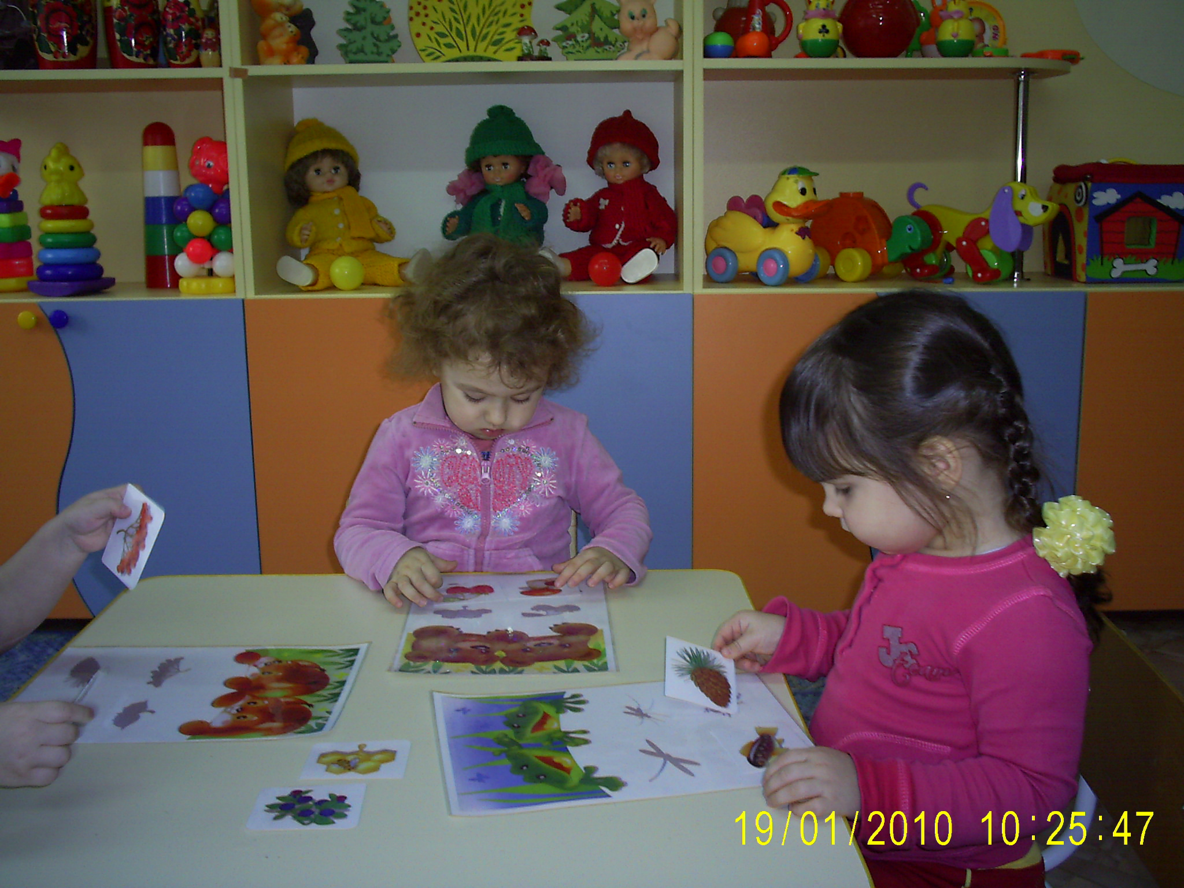

Используемая литература: Плаксина Л.И. Коррекционно-развивающая среда в дошкольных образовательных учреждениях компенсирующего вида. . [Текст] /Сост. Л.И. Плаксина, Л.С. Сековец.

